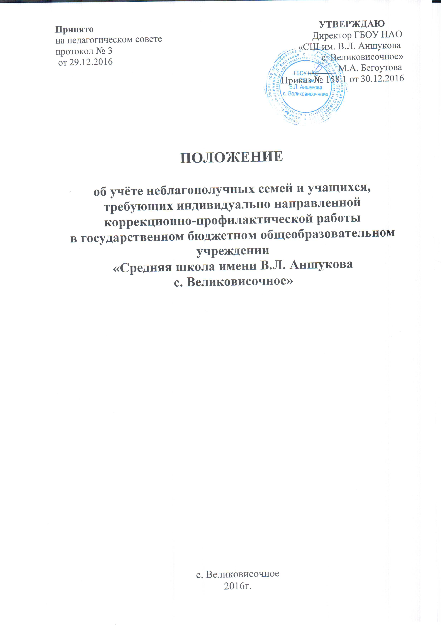
Положение
об учёте неблагополучных семей и учащихся,
требующих индивидуально направленной
коррекционно-профилактической работы

Нормативно-правовая база
● Декларация прав человека.
● Конвенция о правах ребёнка.
● Закон РФ «Об образовании»
● Закон РФ «Об основных гарантиях прав ребёнка в Российской Федерации».
● Закон РФ «Об основах системы профилактики безнадзорности и правонарушений несовершеннолетних»
● Устав школы.

- Общие положения
Учёту как неблагополучные подлежат семьи и учащиеся, требующие индивидуально направленной коррекционно-профилактической работы.
Целью учёта является проведение социально-профилактических мероприятий совместно учебной и воспитательной частью по оказанию педагогической помощи семьям и учащимся в решении возникших проблем, коррекции девиантного поведения.

- Порядок учёта

Учёту подлежат семьи, в которых:
- ребёнку не обеспечивается возможное полноценное воспитание и обучение, не осуществляется необходимый надзор;
- создана обстановка, которая отрицательно влияет на психологическое состояние ребёнка и его обучение;
- имеют место глубокие конфликты между членами семьи, в которые втянут ребёнок;
- члены семьи злоупотребляют алкоголем, ведут антиобщественный образ жизни и тем самым отрицательно влияют на ребёнка;
- жестокое обращение с детьми.

Учёту подлежат следующие учащиеся:
- имеющие склонность к вредным привычкам (алкоголю, наркотикам, токсинам);
- регулярно или систематически пропускающие занятия без уважительных причин;
- имеющие склонность к девиантному поведению, а также тесно общающиеся с подобными группами подростков и взрослых;
- совершившие ряд проступков, правонарушений или преступлений.

Решение о постановке на учёт выносится советом профилактики по представлению классного руководителя и утверждается на административном совете.

До принятия решения о постановке на учёт классный руководитель, проводит подготовительную работу: посещает семью, беседует с родителями (или лицами, их заменяющими), выясняет все аспекты, проблемы и возможные причины её возникновения, с согласия учащихся (или родителей), организует консультации, составляет психолого-педагогическую характеристику учащегося в форме индивидуальной социально-проблемной карты.

Совет профилактики, рассмотрев представленные документы (проблемную карту, акт обследования, объяснительные и другие необходимые документы), принимает решение о постановке на учёт и планирует основные направления работы с учащимися.

Решение совета профилактики рассматривается и утверждается на административном совете, которым руководит директор.

Решение о снятии с учёта принимается в случае эффективного результата проведённых мероприятий, устойчивой тенденции к улучшению или полного решения проблемы, которая стала причиной постановки на учёт.

Решение о снятии с учёта принимается на совете профилактики и утверждается на административном совете.

- Содержание работы с учащимися и семьями,
поставленными на учёт

Классный руководитель совместно с социальным педагогом каждую четверть планирует и осуществляет профилактическую работу с семьями и учащимися, поставленными на учёт.

Классный руководитель планирует и контролирует занятость учащихся во второй половине дня, в каникулы, посещаемость уроков, текущую и итоговую успеваемость учащихся.

О проведении мероприятий классный руководитель один раз в четверть докладывает на совете профилактики, фиксирует их в социально-проблемной карте.

